令和5年１１月6日(月)午後2時
連 絡 先
大阪府商工労働部雇用推進室労働環境課
地域労政グループ 裏野・松浦
▽直 通 06-6946-2604

令和５年
年末一時金要求・妥結状況 第１報

【単純平均】
◇ 要求額 ７３４，７１４円
◇ 回答額 ６７１，８６２円
◇ 妥結額 ６７１，８６２円

大阪府商工労働部雇用推進室労働環境課が、１０月２５日にまとめた府内の年末一時金要求・回答・妥結状況は以下のとおりです。【単純平均（１組合あたり平均）】

◇ 要求・回答・妥結額の水準
区 分 |  | 令和５年  （第１報・１０月２５日集計） | 令和４年  （第１報・１０月２４日集計）
要 求 |  | （２６９組合）  ７３４，７１４円 | （２５２組合）  ７１０，６６０円
回 答 |  | （２８２組合）  ６７１，８６２円 | （２５５組合）  ６５６，５０１円
 | うち、妥結 | （２８２組合）  ６７１，８６２円 | （２４０組合）  ６４９，９４８円

◇ 企業規模(従業員数)別の回答・妥結状況

企業規模  （従業員数） |  | 集計  組合数 | 回答額（円）
 |  | 集計  組合数 | 回答額（円） | うち、妥結
 |  | 集計  組合数 | 回答額（円） | 集計組合数 | 妥結額（円）
２９９人  以下の  内訳 | ２９人以下 | １８ | ５４８，５４５ | １８ | ５４８，５４５
２９９人  以下の  内訳 | ３０～９９人 | ２７ | ４２９，３２９ | ２７ | ４２９，３２９
２９９人  以下の  内訳 | １００～２９９人 | ５１ | ５８７，８４５ | ５１ | ５８７，８４５
２９９人以下 |  | ９６ | ５３５，８９４ | ９６ | ５３５，８９４
３００～９９９人 |  | ７１ | ６７３，０１６ | ７１ | ６７３，０１６
１，０００人以上 |  | １１５ | ７８４，６５４ | １１５ | ７８４，６５４

◇産業別の要求・回答・妥結状況【単純平均】

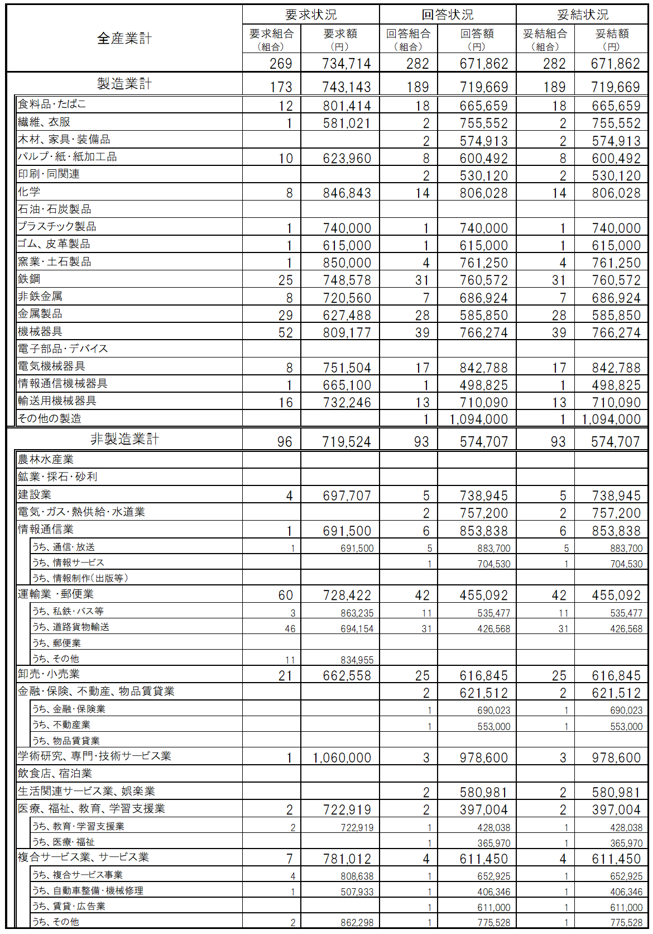
※集計組合数が少ない業種は、平均額の精度が十分でないとみられることから、結果の利用にはご留意ください。
【参考】

◇ 支給月数が算出可能（平均賃金額が明らか）な254組合における妥結状況

（単純平均）
区分 | 平均賃金額 |  | 妥結額 | 支給月数
妥結 |  | ２９１，７０８円 | ６７１，８５８円 | ２．３０か月
※本結果は、第１報時点で妥結済みの282組合のうち、平均賃金額も明らかな254組合を集計したものです。

◇ 妥結額が明らかな同一組合における対前年比較

（単純平均）
区分 | 令和５年 | 令和４年 | 対前年比金額（率）
妥結 | ６８１，９０９円 | ６０９，００９円 | ７２，９００円増  （１２．０％増）
※本結果は、第１報時点で妥結済みの282組合のうち、前年の妥結額も明らかな同一の249組合で比較したものです。
※本結果の詳細については、詳細分析報告にて発表します。

【今後のホームページでの公表予定】

第２報：１１月中旬
最終報：１２月下旬
詳細分析報告：１月中旬


◆大阪府労働環境課 ホームページ
・調査資料一覧
http://www.pref.osaka.lg.jp/sogorodo/chousa/list3505.html
※右のＱＲコードからもご覧いただけます。

